Resolución del Pleno del Instituto de Transparencia, Acceso a la Información Pública y Protección de Datos Personales del Estado de México y Municipios, con domicilio en Metepec, Estado de México, de fecha diez de octubre de dos mil dieciocho.
Visto el expediente relativo al recurso de revisión 03019/INFOEM/IP/RR/2018, interpuesto por xxxxxxxx xxxxxxx xxxx, en lo sucesivo el recurrente en contra de la respuesta a su solicitud de información con número de folio 00681/IEEM/IP/2018, por parte del Instituto Electoral del Estado de México, en lo sucesivo el Sujeto Obligado; se procede a dictar la presente resolución, con base en lo siguiente.
- A N T E C E D E N T E S:
1. Solicitud de acceso a la información. Con fecha veintinueve de junio de dos mil dieciocho, la parte recurrente formuló solicitud de acceso a información pública al Sujeto Obligado a través del Sistema de Acceso a la Información Mexiquense, en adelante SAIMEX, requiriéndole lo siguiente:
“Solicito me sea enviado copia del libro de registro de oficios recibidos y enviados de los años 2015, 2016 y 2017 de la Dirección de Partidos Políticos.” (sic)
Modalidad elegida para la entrega de la información: a través del SAIMEX.
2. Respuesta. De las constancias que obran en el expediente electrónico del SAIMEX, se advierte que el Sujeto Obligado dio respuesta a la solicitud de acceso a la información en fecha tres de agosto de dos mil dieciocho, misma que versa como sigue:
“En respuesta a la solicitud recibida, nos permitimos hacer de su conocimiento que con fundamento en el artículo 53, Fracciones: II, V y VI de la Ley de Transparencia y Acceso a la Información Pública del Estado de México y Municipios, le contestamos que:
De conformidad con los artículos 1, 2, 3, fracción XLIV, 4, 12, 16, 23, fracción V, 24, fracción XI y último párrafo, 50, 51, 53, fracciones II, IV, V y VI de la “Ley de Transparencia y Acceso a la Información Pública del Estado de México y Municipios, se adjunta respuesta a su solicitud de información.” (sic)
Anexos. El Sujeto Obligado agregó a su respuesta los archivos que a continuación se describen para una mejor compresión del asunto:
- “ARCHIVOS LIBROS DE REGISTRO 2015-2016-2017.zip”: Consistente en una carpeta comprimida con diversos archivos divididos en registros de oficios entrantes y salientes, así como por año (2015, 2016 y 2017).
- “OFICIO RESPUESTA 681-2018 UT.pdf”: Correspondiente al oficio IEEM/SAIMEX-UT/795/2018 emitido por la Jefa de la Unidad de Transparencia, mediante el cual le indica al solicitante de la información que en archivo adjuntó encontrará copia digitalizada en formato pfd del oficio emitido por el servidor público habilitado de la Dirección de Partidos Políticos.
- “RESPUESTA 681-2018 DPP.pdf”: Relativo a al oficio IEEM/DPP/3477/2018 emitido por el Jefe del Departamento de Comisiones y Coadyuvancia al Financiamiento, la Jefa del Departamento de Organizaciones de Ciudadanos, el Jefe del Departamento de Partidos Políticos y el Servidor Público Habilitado; en el que refieren adjuntar copia digitalizada de los libros de registro de la Dirección de Partidos Políticos de los enviados en 2015, 2016 y 2017; así como archivos en formato XLS y PDF de los oficios recibidos por esa Dirección en los mismos años.
- “IEEM-CT-244-2018 DPP.pdf”: Consistente en el acuerdo IEEM/CT/244/2018 emitido por el Comité de Transparencia en el que se aprobó la clasificación de información como confidencial de los datos personales encontrados en los libros de registro de oficios enviados y recibidos de los años 2015, 2016, 2017 de la Dirección de Partidos Políticos.
3. Interposición del recurso de revisión. Inconforme el solicitante con la respuesta del Sujeto Obligado interpuso recurso de revisión a través del SAIMEX en fecha veintitrés de agosto de dos mil dieciocho, a través del cual expresó lo siguiente:
a) Acto impugnado.
“Derivado del oficio IEEM/DPP/3477/2018 con fecha tres de agosto de dos mil diez y ocho emitido por la C. LILIBETH ÁLVAREZ RODRÍGUEZ como titular de la Unidad de Transparencia, en respuesta al oficio IEEM/SAIMEX/UT/655/2018, a la solicitud de información con número de folio 00681/IEEM/IP/2018.” (sic)
b) Motivos de inconformidad.
“Los archivos que se adjuntan en la contestación no son lo que se pide en la solicitud, sino son turnos de trabajos internos de los años 2015, 2016, 2017 en donde no se especifica el número de oficio que dicha unidad le da a sus asuntos que emite como Dirección de Partidos Políticos, solo nos hace del conocimiento que Unidad del Instituto Electoral del Estado de México le emiten Oficios sin precisar en dichos PDF que numero se les turno por la Dirección de Partidos Políticos ya que pedimos transparente los Oficios emitidos por dicha Dirección y no solo se nos haga del conocimiento que oficios, tarjetas, memorándum, etc. recibe como Dirección de Partidos Políticos, y respecto de los oficios salientes solo se nos emite una copia digitalizada del libro interno pero no se nos especifica que numero de oficio de salida se le turna por la Dirección de Partidos Políticos, quedándonos claro la omisión a nuestra solicitud de trasparencia. Respecto de los oficios de entrada resulta que en ningún momento se puede conocer con veracidad e integridad como ingresaron los oficios, esto es fecha, hora, quien envía y que pide, cuando menos. Sin embargo dicha información no fue entregada y se nos pretende engañar con supuestas “ordenes de trabajo” que no son tales ya que carecen de firma de quien elabora dicha orden de trabajo o de firma de quien recibe tal orden y que seguramente fueron elaboradas al momento de la solicitud, por ello considero que se falta a la verdad. Ahora bien si no existen los libros de oficios de entrada de los años solicitados pido se declare la inexistencia de tales documentos y se sancione a quienes no hayan tomado las previsiones respectivas. En ningún momento se requirió ordenes de trabajo, se requirieron los libros de entradas y salidas de oficios y no se nos entrego lo pedido. Como podrán observar de la documentación adjunta la entrega fue parcial, dado que solo se nos entrego el libro de gobierno oficios de entrada del año 2017 del periodo de julio a diciembre lo que nos hace suponer que si existe el libro que pedimos respecto de los años 2016 y 2015 y por alguna razón desconocida se nos oculta. Otro detalle que deseamos destacar es que el libro de oficios de salida 2016 como ejemplo es muy parecido al de oficios de salida señalado en este párrafo, luego entonces, si a sido práctica común que en esa dirección se utilicen libros físicos para el registro de oficios de entrada. Ahora bien en las respuestas que se nos dieron nunca se aclara el motivo por el que existen tantas irregularidades y ello es motivo suficiente para revocar las respuestas dadas, dado que no existe una explicación motivada y fundada tal y como lo ordena el articulo 14 y 16 de la constitución, y que precise el motivo de tales diferencias en los libros referidos.” (sic)
Anexos. El recurrente agregó a su formato de solicitud de acceso a la información pública, los mismos archivos que el Sujeto Obligado entregó como archivos adjuntos a su respuesta.
4. Turno. De conformidad con el artículo 185, fracción I de la Ley de Transparencia y Acceso a la Información Pública del Estado de México y Municipios, el recurso de revisión número 03019/INFOEM/IP/RR/2018 fue turnado al Comisionado ponente, a efecto de que analizara sobre su admisión o su desechamiento.
5. Admisión del recurso de revisión: En fecha veintinueve de agosto de dos mil dieciocho, este Instituto de Transparencia, Acceso a la Información Pública y Protección de Datos Personales del Estado de México y Municipios, admitió a trámite el recurso de revisión que ahora se resuelve, dando un plazo máximo de siete días hábiles para que las partes manifestaran lo que a su derecho resultara conveniente, ofrecieran pruebas, formularan alegatos y el Sujeto Obligado presentara su informe justificado.
6. Manifestaciones: De las constancias que integran el expediente en que se actúa se advierte que el Sujeto Obligado en fecha siete de septiembre de dos mil dieciocho envió a través del SAIMEX cinco archivos, los cuales se describen a continuación para mejor referencia:
- “ALCANCE INFORME DPP RR 3019-2018.pdf”: Relativo al oficio IEEM/DPP/3633/2018 firmado por los servidores públicos habilitados de la Dirección de Partidos Políticos en donde contestó a las razones de inconformidad hechas valer por el recurrente, aclarando en todo momento que la información se entregó tal y como obra en su archivos y manifestando que por error involuntario en respuesta se omitió entregar los registros de los oficios de entrada de los meses de junio y julio de 2015 y los de salida del mes de enero de 2017, por lo que los remitían en ese acto.
- “2017 ENERO.pdf”: Consistente en nueve páginas con el registro de oficios de salida del mes de enero de 2017.
- “INFORME JUSTIFICADO RR 3019-2018.pdf”: Correspondiente al informe justificado rendido por la Jefa de la Unidad de Transparencia en el que medularmente se ratificó la respuesta dada a la solicitud, subrayando que no existe fuente obligacional al interior del Sujeto Obligado para llevar un registro de oficios entrantes y salientes en formato de “libro”, por lo que el registro se hace conforme a lo que determine cada área.
- “INFORME DPP RR 3019-18.pdf”: Que contiene el oficio IEEM/DPP/3605/2018 emitido por los servidores públicos habilitados de la Dirección de Partidos Políticos en el que explican que la información requerida se entregó en la forma en que obra en sus archivos, aclarando que la variación en las modalidades se debe a los diferentes cambios de administración en donde cada una de ellas opta por manejar sus controles de registro a su elección.
- “2015 JUNIO - JULIO.xlsx”: Relativo al archivo en formato excel que contiene listado 371 registros de oficios de entrada del primero de julio al 31 de julio de 2015 (además contiene unos de fechas del mes de mayo del mismo año).
Los archivos descritos con anterioridad, no fueron puestos a la vista de la parte recurrente, en razón de que si bien se actualizó el supuesto establecido en el artículo 185, fracción III de la Ley de Transparencia y Acceso a la Información Pública del Estado de México y Municipios; dado que se entregó información adicional a la proporcionada en respuesta; lo cierto es que la mismas se encuentra incompleta y contiene datos que se estiman susceptibles de ser testados.
Por su parte la parte recurrente fue omisa en presentar alguna prueba o hacer valer manifestaciones dentro del plazo concedido para tal efecto, por lo que se tiene por precluido su derecho en tal sentido.
7. Cierre de instrucción. En fecha dos de octubre de dos mil dieciocho el Comisionado ponente determinó el cierre de instrucción en términos de la fracción VI del artículo 185 de la Ley de Transparencia y acceso a la información Pública del Estado de México y Municipios.
- C O N S I D E R A N D O:
Primero. Competencia. El Instituto de Transparencia, Acceso a la Información Pública y Protección de Datos Personales del Estado de México y Municipios, es competente para conocer y resolver el presente recurso de revisión interpuesto por la parte recurrente, conforme a lo dispuesto en los artículos 6, apartado A de la Constitución Política de los Estados Unidos Mexicanos; 5, párrafos vigésimo, vigésimo primero y vigésimo segundo, fracciones IV y V de la Constitución Política del Estado Libre y Soberano de México; 1, 2, fracción II; 13, 29, 36, fracciones I y II; 176, 178, 179, 181 párrafo tercero y 185 de la Ley Transparencia y Acceso a la Información Pública del Estado de México y Municipios; 9, fracciones I y XXIV y 11 del Reglamento Interior del Instituto de Transparencia, Acceso a la Información Pública y Protección de Datos Personales del Estado de México y Municipios.
Segundo. Oportunidad y Procedibilidad del Recurso de Revisión. De conformidad con los requisitos de oportunidad y procedibilidad que deben reunir los recursos de revisión interpuestos, previstos en los artículos 178 y 180 de la Ley de Transparencia y Acceso a la Información Pública del Estado de México y Municipios vigente; en la especie se advierte que el presente medio de impugnación fue interpuesto dentro del plazo de quince días previsto en el primero de los dispositivos referidos, toda vez que el Sujeto Obligado emitió su respuesta a la solicitud planteada por la parte solicitante en fecha tres de agosto de dos mil dieciocho y la parte recurrente presentó recurso de revisión el veintitrés del mismo mes y año, esto es al décimo cuarto día hábil siguiente de aquél en que tuvo conocimiento de la respuesta impugnada, ello sin contar los días cuatro, cinco, once, doce, dieciocho y diecinueve de agosto por haber sido sábados y domingos; evidenciándose que la interposición del recurso se encuentra dentro de los márgenes temporales previstos en el citado precepto legal.
Así también por cuanto hace a la procedibilidad del recurso de revisión una vez realizado el análisis del formato de interposición del recurso, se colige la acreditación plena de todos y cada uno de los elementos formales exigidos por el artículo 180 de la Ley de Transparencia y Acceso a la Información Pública del Estado de México y Municipios, en atención a que fue presentado mediante el formato visible en el SAIMEX.
En tales circunstancias el presente recurso de revisión resulta procedente de acuerdo a la hipótesis jurídica que contempla el artículo 179 en sus fracciones V y VI del ordenamiento legal citado, que a la letra dice:
“Artículo 179. El recurso de revisión es un medio de protección que la Ley otorga a los particulares, para hacer valer su derecho de acceso a la información pública, y procederá en contra de las siguientes causas:
(…)
V. La entrega de información incompleta;
VI. La entrega de información que no corresponda con lo solicitado;…”
Lo anterior se afirma así ya que la parte recurrente al momento de interponer su recurso de revisión se duele medularmente de que la respuesta que le fue entregada por parte del Sujeto Obligado no contesta a su solicitud de información puesto que los archivos entregados no corresponden a lo que requirió, ya que no se requirieron órdenes de trabajo sino libros de entrada y salida de oficios.
Tercero. Materia de la revisión. De la revisión a las constancias que obran en el expediente electrónico se advierte que el tema sobre el que este Instituto se pronunciará será: verificar si la respuesta del Sujeto Obligado es correcta y suficiente para satisfacer la solicitud de acceso formulada por la recurrente.
Cuarto. Estudio del asunto. Como fue referido en los antecedentes de la presente resolución, la parte solicitante le requirió al Instituto Electoral del Estado de México le proporcionara copia del libro de registro de oficios recibidos y enviados de los años 2015, 2016 y 2017 de la Dirección de Partidos Políticos
Por su parte el Sujeto Obligado al emitir contestación a dicha solicitud, entregó la respuesta emitida de los servidores públicos habilitados en la que se dijo entregar copia digitalizada de los libros de registro de la Dirección indicada en la solicitud en formato PDF para los oficios enviados y en los formatos xls y pdf para los oficios recibidos; entregando por tanto diversos archivos correspondientes a registros de oficios tanto salientes como entrantes de los años 2015, 2016 y 2017 por parte de la Dirección de Partidos Políticos.
Es así, que se advierte que los motivos aducidos por la parte recurrente, relativos a que no le fue enviado lo solicitado, dado que se le entregaron órdenes de trabajo y no así libros de entradas y salidas de oficios, resultan parcialmente fundados, por las consideraciones de derecho que en párrafos subsecuentes se exponen.
Para argumentar lo anterior, conviene iniciar resaltando que de acuerdo a la Ley de Transparencia vigente en la Entidad, se entiende que la información pública es toda aquella que sea generada, obtenida, adquirida, transformada, administrada o en posesión de los Sujetos Obligados y la misma debe ser accesible de manera permanente a cualquier persona, siempre privilegiando el principio de máxima publicidad, tal y como se lee de su artículo 4, segundo párrafo:
“Artículo 4. (…)
Toda la información generada, obtenida, adquirida, transformada, administrada o en posesión de los sujetos obligados es pública y accesible de manera permanente a cualquier persona, en los términos y condiciones que se establezcan en los tratados internacionales de los que el Estado mexicano sea parte, en la Ley General, la presente Ley y demás disposiciones de la materia, privilegiando el principio de máxima publicidad de la información. Solo podrá ser clasificada excepcionalmente como reservada temporalmente por razones de interés público, en los términos de las causas legítimas y estrictamente necesarias previstas por esta Ley. …”
De ahí que todos los Sujetos Obligados cuenten con el deber en el ánimo de satisfacer las solicitudes de acceso a la información que les sean formuladas, de entregar la información pública que obre en sus archivos como lo indica el artículo 12, segundo párrafo de la Ley en análisis; más aún si la misma se trata de información de interés público, es decir, aquella que resulta relevante o beneficiosa para la sociedad y no simplemente de interés individual y cuya divulgación resulta útil para que el público comprenda las actividades que llevan a cabo los Sujetos Obligados.
Hechas las apuntaciones anteriores, es pertinente referir que dentro de la acepción que se da a documentos, se ubican a los oficios, según lo previsto por el artículo 3, fracción XI, la Ley de Transparencia y Acceso a la Información Pública del Estado de México y Municipios, que a la letra indica lo que sigue:
“Artículo 3. Para los efectos de la presente Ley se entenderá por:

(…)

XI. Documento: Los expedientes, reportes, estudios, actas, resoluciones, oficios, correspondencia, acuerdos, directivas, directrices, circulares, contratos, convenios, instructivos, notas, memorandos, estadísticas o bien, cualquier otro registro que documente el ejercicio de las facultades, funciones y competencias de los sujetos obligados, sus servidores públicos e integrantes, sin importar su fuente o fecha de elaboración. Los documentos podrán estar en cualquier medio, sea escrito, impreso, sonoro, visual, electrónico, informático u holográfico;…”

Ahora bien, conforme al Diccionario de la Real Academia de la Lengua Española debe entenderse por oficio, lo siguiente:
Oficio. (Del lat. officĭum).
Comunicación escrita, referente a los asuntos de las administraciones públicas.
De lo anterior, se colige que el Sujeto Obligado, como ente público y en ejercicio de sus atribuciones, a través de su Dirección de Partidos Políticos, se encuentra en posibilidades de haber generado, enviado, recibido y tramitado oficios, incluso el ejercicio de dicha facultad y la existencia de tales oficios se asume con la respuesta proporcionada, pues al haber remitido el listado o relación de los oficios generados y recibidos se entiende que genera un documento que contiene el registro de oficios, aun cuando no sea denominado de tal manera; en ese sentido, al obrar en sus archivos, a dicha información le reviste el carácter de información pública y por tanto debe ser accesible a cualquier persona en el ejercicio de su derecho humano de acceso a la información, según lo ordena el artículo 4, de la Ley de Transparencia ya referido.
Al respecto, derivado de que la inconformidad del solicitante se hace consistir en que lo entregado no corresponde a lo que literalmente se solicitó, es preciso destacar que este Órgano Garante de la revisión al marco jurídico que regula el actuar del Sujeto Obligado no advierte dispositivo normativo que lo obligue a generar un libro de registro de los oficios recibidos y enviados, ni de manera general ni en particular para su Dirección General de Partidos Políticos.
Lo anterior incluso, fue subrayado por parte del Sujeto Obligado en su informe justificado; sin embargo, sin que obste a lo anterior en análisis de la Ley de Documentos Administrativos e Históricos del Estado de México, se puede colegir que el Sujeto Obligado debe cumplir con registrar, inventariar y controlar los archivos que genera y recibe, para lo cual sirven de referencia sus artículos 1, 2, 5 y 6, de la literalidad siguiente:
Artículo 1. La presente Ley, es de orden público e interés social y tiene por objeto normar y regular la administración de documentos administrativos e históricos de las autoridades del Estado y los municipios en el ámbito de su competencia. Se entiende por documento, cualquier objeto o archivo electrónico o de cualquier otra tecnología existente que pueda dar constancia de un hecho.”
“Artículo 2.- Para los efectos de esta Ley, se entiende por Administración de Documentos:
a) Los actos tendientes a inventariar, regular, coordinar y dinamizar el funcionamiento y uso de los documentos existentes en los Archivos Administrativos e Históricos de los Poderes del Estado, Municipios y Organismos Auxiliares y en su caso, los que posean particulares.
b) Los actos que se realicen para generar, recibir, mantener, custodiar, reconstruir, depurar o destruir Documentos Administrativos o Históricos, que por su importancia sean fuentes esenciales de información acerca del pasado y presente de la vida institucional del Estado.”
“Artículo 3.- Los sujetos públicos encargados de realizar los actos a que se refiere el artículo anterior, son los Poderes del Estado, Municipios y Organismos Auxiliares. Los usuarios, son aquellas personas, que reciben el beneficio del uso temporal y controlado de los Documentos que obran en los Archivos.”
“Artículo 5.- El servidor público, encargado de recibir documentos, los registrará en el acto de su recepción, indicando el destino que deba darse a cada uno.”
“Artículo 6.- Los usuarios tendrán acceso a la información de los documentos, conforme a lo dispuesto por la ley de la materia.”
De los preceptos jurídicos invocados con anterioridad se desprende que la Ley que regula los documentos en el Estado indica que es de orden público e interés social, cuyo objeto es normar y regular la actuación precisamente en dicha materia de las autoridades del Estado y municipios, entre los que por tanto se ubica al Sujeto Obligado.
Así, las instituciones encargadas de la administración de documentos, deben llevar una correcta administración de los documentos que generar y reciben, en el entendido que la administración no solo implica el resguardo de los documentos, sino también el inventario, regulación, coordinación y dinamización en el funcionamiento y uso de éstos.
Así mismo, los documentos generados por las instituciones en este caso por el Instituto Electoral y en concreto por su Dirección de Partidos Políticos, debieron ser registrados en el acto de su generación o recepción, indicando en todo momento el destino de éstos, para un control específico y puntual de dichos documentos.
Es decir, si bien no hay un ordenamiento jurídico que de manera expresa tenga una disposición para que el Sujeto Obligado tenga un libro de registros de oficios, también es importante hacer ver que el marco jurídico antes citado establece las bases mínimas para concentrar y administrar el material documental y dicha ley es el instrumento jurídico que norma el archivo y la administración de los documentos.
De ahí que el Sujeto Obligado se haya encontrado en posibilidades de atender la solicitud de información entregando archivos denominados como “turnos de trabajo” y registros tanto en formato xls o documentos digitalizados en formato pdf de los que se advierte el escaneo de registro de oficios.
Luego entonces, se tiene que el Sujeto Obligado a pesar de no generar un libro de registro de oficios en armonía con el principio de máxima publicidad de la información que rige la materia de acceso a la información pública, hizo entrega de los documentos, que coinciden en contenido con lo que se desea conocer por el particular; esto es, el registro de los oficios tanto generados como recibidos por parte de su Dirección de Partidos Políticos.
Contestación del Sujeto Obligado que se ajusta a salvaguardar el derecho de acceso a la información pública del recurrente entregando los documentos que obran en sus archivos que se traducen en la expresión documental que contiene lo requerido, tal y como se expresa en el Criterio 16/17 emitido por el Instituto Nacional de Transparencia, Acceso a la Información y Protección de Datos Personales (INAI), que lleva rubro y texto, los que a continuación se insertan:
“Expresión documental. Cuando los particulares presenten solicitudes de acceso a la información sin identificar de forma precisa la documentación que pudiera contener la información de su interés, o bien, la solicitud constituya una consulta, pero la respuesta pudiera obrar en algún documento en poder de los sujetos obligados, éstos deben dar a dichas solicitudes una interpretación que les otorgue una expresión documental.”
Ello es así, puesto que ante una solicitud de acceso a la información, en la que no se precise el documento sobre el cual se peticiona el acceso o se refiera con diferente denominación a la que le otorga el Sujeto Obligado, el cual necesariamente ya debe obrar en los archivos del ente de gobierno y no así debe obligar a la creación de un documento posterior a la fecha de formulación de la solicitud o afín a las especificaciones precisadas; el Sujeto Obligado con el objeto de satisfacer el derecho del particular debe de hacer entrega de los documentos en los que se contenga o de los que se derive la información solicitada, aun cuando los mismos no hayan sido solicitados de manera literal por el solicitante de que se trate.
En consecuencia, es que los motivos de inconformidad relativos a que los archivos que son proporcionados por el Sujeto Obligado no corresponden a lo solicitado puesto que se tratan de turnos de trabajo y no de libros de registro, devienen infundados e inoperantes; infundados porque no todos los archivos entregados por el Sujeto Obligado se tratan de turnos de trabajo, sino que también se le entregaron copias escaneadas en formato pdf de lo que se advierte son registros de oficios y listados o registros en documentos de formato xls; e inoperantes porque si bien, en parte no se le entregaron los registros de oficios como fue requerido sino turnos de trabajos, como se ha explicado no existe fuente que constriña al Sujeto Obligado a generar un documento denominado libro de registro de oficios; por ende, no es posible ordenarle la entrega de los mismos sino que es factible tomar en consideración los turnos de trabajo entregados dado que de los mismos se pueden advertir los oficios recibidos por parte del Sujeto Obligado.
Asimismo, en relación a los agravios manifestado: “…solo se nos entrego el libro de gobierno oficios de entrada del año 2017 del periodo de julio a diciembre lo que nos hace suponer que si existe el libro que pedimos respecto de los años 2016 y 2015 y por alguna razón desconocida se nos oculta. Otro detalle que deseamos destacar es que el libro de oficios de salida 2016 como ejemplo es muy parecido al de oficios de salida señalado en este párrafo, luego entonces, si a sido práctica común que en esa dirección se utilicen libros físicos para el registro de oficios de entrada…” (sic), es preciso destacar que la variación en la modalidad del registro de la información recibida y generada por la Dirección de Partidos Políticos, no es posible que traiga como consecuencia la indebida o falta de atención a la solicitud de información, pues se insiste que al no existir determinación jurídica que constriña al Sujeto Obligado a llevar el registro de los oficios que recibe y emite de una forma específica, hace factible que la entrega de los documentos que obran en los archivos del Sujeto Obligado puedan tener distintos formatos, dado que lo importante es que se cumpla con entregar lo generado en ejercicio de sus facultades, competencias y funciones, lo cual es la materia de valoración de este Órgano Garante; y no así que la información deba cumplir con los detalles requeridos por los solicitantes o deba encontrarse en formatos invariables si no se encuentran obligados a ello.
Además en relación a ello, el Sujeto Obligado a través de los servidores públicos habilitados de la Dirección de Partidos Políticos aclaró en su informe justificado que la variabilidad de los documentos generados se debe al cambio de las administraciones de tal Dirección, quienes han fijado llevar el registro de los oficios de distinta manera al no existir fuente obligacional para realizar el citado registro de determinada manera, tal y como se observa en seguida:
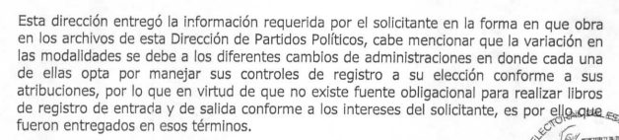
En ese sentido, si como se ha analizado no se advirtió elemento normativo que determine la manera en que se deba llevar a cabo el registro de los oficios recibidos y remitidos por el Sujeto Obligado, y la variación de los formatos utilizados para realizarlo de la que se duele el recurrente fue explicada por el Sujeto Obligado, sobre tales manifestaciones que este Órgano Garante no se encuentra en posibilidades de dudar de su veracidad, toda vez que no existe precepto normativo en las leyes de la materia por el que se le permita ello; es decir, poner en tela de juicio lo manifestado o entregado por los Sujetos Obligados.
Tiene aplicación por analogía lo plasmando en el criterio 31-10 emitido por el entonces Instituto Federal de Acceso a la Información y Protección de Datos que lleva por rubro y texto los siguientes:
“El Instituto Federal de Acceso a la Información y Protección de Datos no cuenta con facultades para pronunciarse respecto de la veracidad de los documentos proporcionados por los sujetos obligados. El Instituto Federal de Acceso a la Información y Protección de Datos es un órgano de la Administración Pública Federal con autonomía operativa, presupuestaria y de decisión, encargado de promover y difundir el ejercicio del derecho de acceso a la información; resolver sobre la negativa de las solicitudes de acceso a la información; y proteger los datos personales en poder de las dependencias y entidades. Sin embargo, no está facultado para pronunciarse sobre la veracidad de la información proporcionada por las autoridades en respuesta a las solicitudes de información que les presentan los particulares, en virtud de que en los artículos 49 y 50 de la Ley Federal de Transparencia y Acceso a la Información Pública Gubernamental no se prevé una causal que permita al Instituto Federal de Acceso a la Información y Protección de Datos conocer, vía recurso revisión, al respecto.”
En consecuencia, la distinción que existe en la forma del registro de los oficios en los años respecto de los cuales se requirió la información, no es razón fundada para desestimar la entrega de la información, puesto que es de subrayar que los Sujetos Obligados únicamente se encuentran constreñidos a proporcionar la información pública que les sea solicitada en el estado en que se encuentre en sus archivos, como lo dicta el segundo párrafo del artículo 12 de la Ley de Transparencia y Acceso a la Información Pública del Estado de México y Municipios, ya transcrito en la presente resolución.
Por otra parte, las razones de inconformidad expuestas por el recurrente relativas a que a que no se puede conocer con veracidad e integridad como ingresaron los oficios, esto es, fecha, hora, quien envía y que pide, resultan parcialmente fundadas, puesto que del análisis de los archivos que corresponden a los listados de los oficios entrantes por la Dirección de Partidos Políticos ubicados en la carpeta ENTRANTES dentro de la carpeta comprimida “ARCHIVOS LIBROS DE REGISTRO 2015-2016-2017.zip” proporcionada en respuesta, se denota que en la mayoría de los documentos, sí es posible advertir el número de oficio que fue recibido, la unidad administrativa o dependencia que lo envió, el asunto del mismo y la fecha de recepción como de manera ilustrativa se muestra en las imágenes que enseguida se insertan:
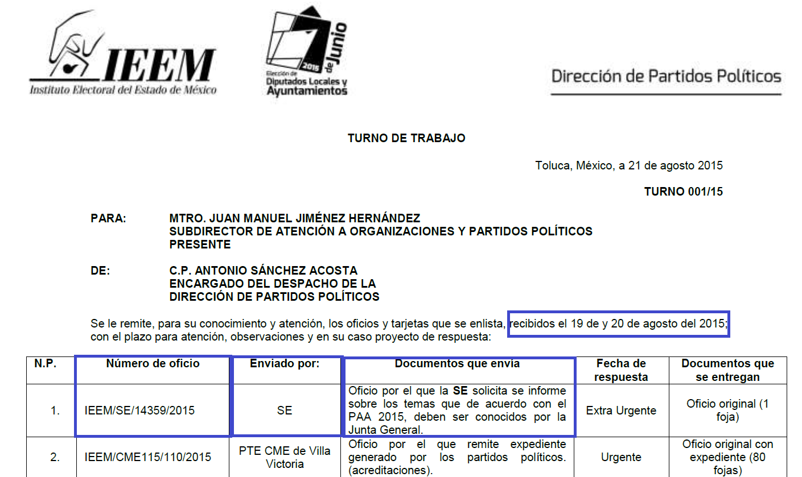


_____________________________________________________________________________________________________________________________________________________________________________________________________________________________________________________________________________________________________________________________________________________________________________
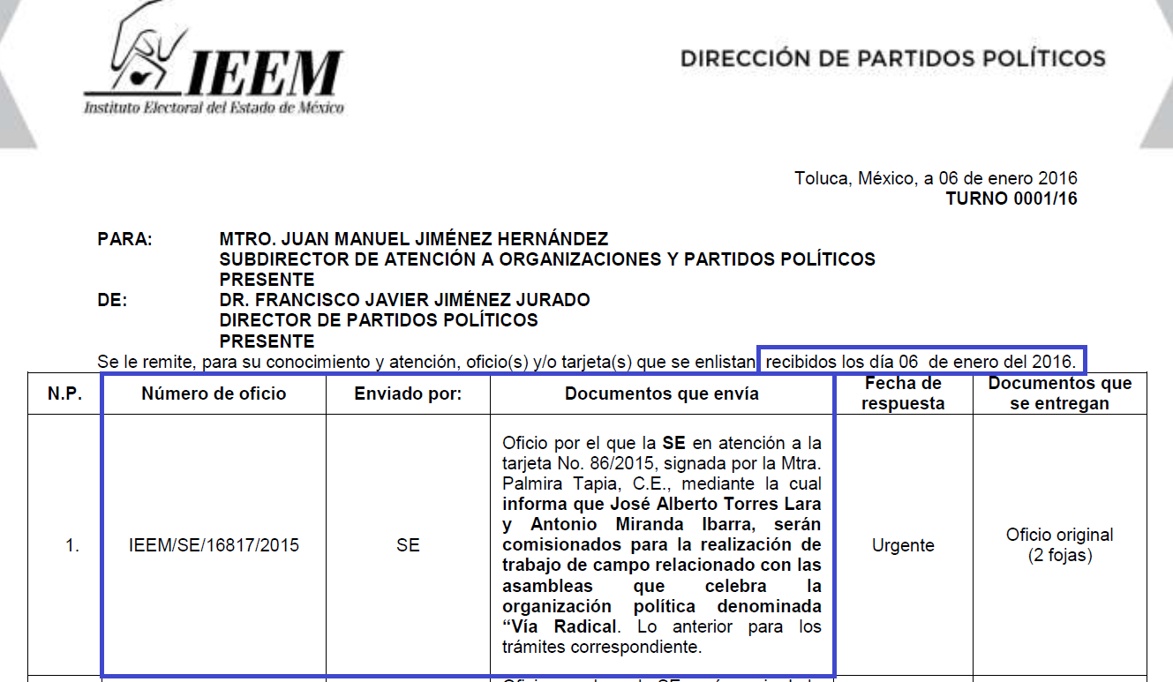
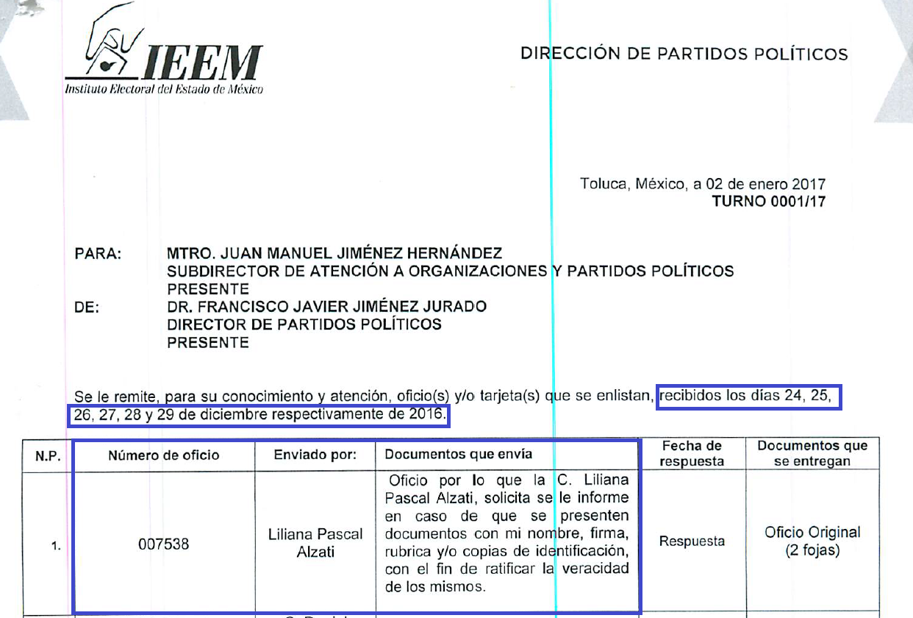
Sin embargo, en uno de los documentos entregados no es posible reconocer con total certeza si la fecha, número de oficio y referencia de nombres y datos corresponden efectivamente a los datos del oficio recibido, lo cual puede ser que se deba al escaneo incompleto de los documentos, pues se denota que la información ha sido fragmentada, tal y como se desprende de la siguiente imagen:
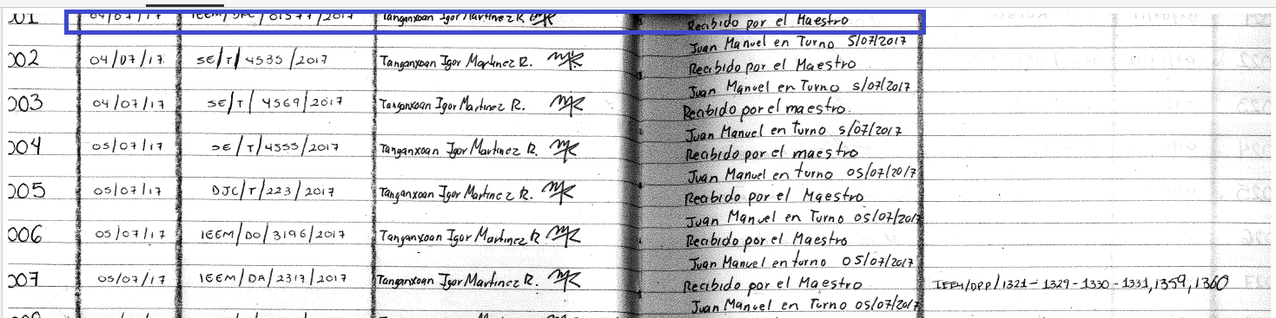
Entonces, la entrega de la información de manera incompleta, al parecer por el escaneo de la información, es una de las razones por la que se hace necesario que se tenga que entregar de nueva cuenta, a fin de que le sea posible visualizar al particular solicitante la referencia o concepto de cada uno de los datos registrados en las columnas de que consta el registro de la información.
Por lo que hace a la hora de recepción de los oficios, si bien en ninguno de los registros proporcionados se puede desprender dicho dato, lo cierto es que se insiste en que al no existir obligación de generar la citada información de determinada forma, no puede obligársele al Sujeto Obligado a que entregue información al detalle de lo deseado por el recurrente, sino únicamente como obra en sus archivos.
Asimismo, en relación a los conceptos de disenso en los que el recurrente expresó que las órdenes de trabajo carecen de firma de quien los elabora o de quien recibe la orden por lo que seguramente fueron elaboradas al momento de la solicitud, es necesario subrayar que no es trabajo de este Órgano Garante juzgar las formalidades de los documentos entregados por los Sujetos Obligados, a menos que ellas sean establecidas en las distintas legislaciones que rigen la materia, por lo que si el Sujeto Obligado afirmó haber entregado la información tal y como obra en sus archivos, este Instituto –como se ha dicho- se encuentra imposibilitado para dudar de su veracidad, así como debiera ocurrir con el recurrente, pues no se debe perder de vista que la entrega de la información pública entregada en atención del derecho de acceso a la información pública goza de ser la actualizada, completa, congruente, confiable verificable, veraz, integral, oportuna y expedita, ello como consecuencia de que los Sujetos Obligados tienen el deber de garantizar dichas calidades en la generación, publicación y entrega de la información, tal y como se encuentra preceptuado en el artículo 11 de la Ley de Transparencia de la Entidad.
Por otro lado, los motivos de inconformidad hechos valer referentes a que no se especifica el número de oficio que la Dirección de Partidos Políticos le otorga a sus asuntos, se califica de parcialmente fundado, dato que de la revisión a los archivos que contienen el registro de los oficios salientes, se denota que en los correspondientes a los años 2016 y 2017, sí es posible denotar el número de oficio que fue otorgado por parte de la Dirección mencionada, los cuales son los números que aparecen en la primer columna de los datos registrados, como se observa de las siguientes imágenes que se insertan de manera ilustrativa:

Circunstancia que fue aclarada por el Sujeto Obligado en su informe justificado como se lee a continuación:
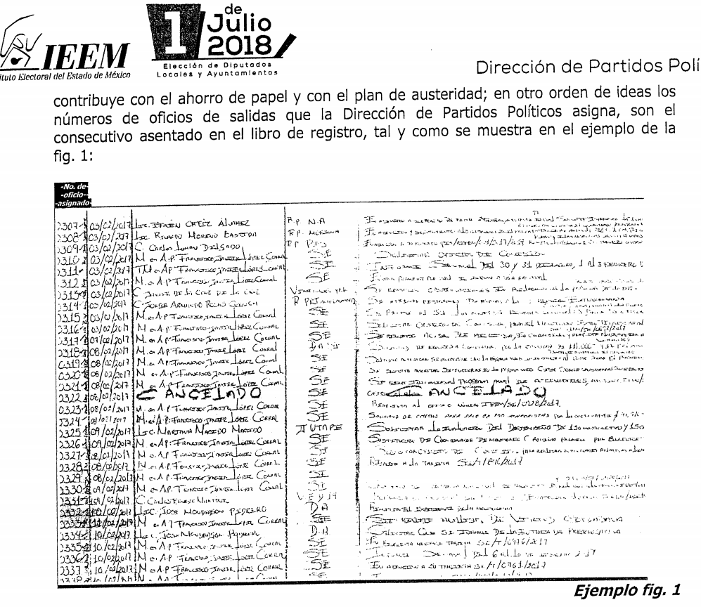
Y si bien, lo anterior también ocurre en la mayoría del contenido del archivo que contiene el registro de los oficios salientes del año 2015, cierto es que en las primeras páginas de tal documento no es posible apreciar los números de oficio que corresponde a cada uno los registros, tal y como se observa enseguida:

En consecuencia, lo desprendido de la imagen anterior que se traduce en la entrega de información incompleta, es otra de las razones que obliga a requerir la entrega de nueva cuenta de la información proporcionada, a fin de que se proporcione la misma de manera íntegra, cuidado ello en la digitalización que se hace de los archivos.
En la calidad de incompleto de la información se suma que, en los archivos en que se entregó la digitalización de los registros de oficios entre una página y otra se pierde la secuencia de los números, puesto que por ejemplo en el archivo “2017 JUL -DIC.pdf” de la carpeta de los oficios entrantes en el año 2017, en la página 1 el registro concluye en el número 19 y luego la pagina 2 inicia con el registro 21; por lo que es evidente que en la digitalización de la información no se cuidó abarcar toda, puesto que simplemente en el ejemplo citado se denota que hizo falta transparentar el registro número 20; lo cual ocurre en similitud de circunstancias en las subsecuentes páginas del archivo en mención, así como en las respectivas de los archivos: “2015 SALIENTES.pdf”, “2016 SALIENTE_Censurado.pdf” y “2017 SALIENTES_censurado.pdf”, ubicados en la carpeta de los oficios SALIENTES, en donde incluso en algunas de las paginas el número de los registros que no es posible observar es más de uno. Por tanto se insiste es necesario ordenar de nueva cuenta la información materia de la solicitud.
De igual forma, la información entregada resulta ser incompleta dado que este Órgano Garante advierte que por lo que hace a los registros de los oficios entrantes, hizo falta proporcionar información del periodo del 21 de mayo al 20 de agosto del año 2015, así mismo del registro de los oficios salientes no se advierte que se haya entregado información respecto del mes de enero de 2017, y si bien es cierto ello se pretendió subsanar por parte del Sujeto Obligado en el momento de entregar su informe justificado, aludiendo que por error involuntario se omitió proporcionar dicha información en respuesta.
Empero lo cierto es que, no fue posible poner a la vista del recurrente los documentos entregados pues el relativo al registro de los oficios salientes del mes de enero de 2017, tiene el carácter de información incompleta debido a la secuencia de los números de registro entre una página y otra; además de que en el registro número 283, se dejó visible el nombre de una persona física de la cual se remitió ficha curricular a otra dependencia, lo cual genera incertidumbre a este Órgano Garante si se trata de un dato susceptible de ser testado, o no, dependiendo de si dicha persona es o fue servidor público del Sujeto Obligado o simplemente fue un aspirante a ello; y por otro lado en el archivo que contiene el registro de los oficios recibidos por la Dirección de Partidos Políticos de los meses de junio y julio de 2015, se dejaron datos visibles que debieron ser testados, tales como el RFC de una servidora pública y de personas que interpusieron quejas ante el Sujeto Obligado por presuntas violaciones a la norma electoral, de las que no se encuentra especificada la calidad con la que se ostentan y que bien pudieran tratarse de ciudadanos cuyo nombre no es susceptible de conocimiento público por no actuar en representación de algún partido político, como ocurre en algunos otros registros en donde dicha calidad sí es especificada.
Asimismo, no pasa desapercibido que el Sujeto Obligado en la información entregada en respuesta dejó datos que debieron ser considerados como personales, tales como de manera ejemplificativa, el nombre y carrera de una persona que ingresó solicitud para realizar servicio social con el Sujeto Obligado y el nombre de una persona que solicitó periodo de lactancia, evidenciado con ello su situación en dicho sentido.
Lo anterior, insiste en la necesidad de ordenar de nueva cuenta la totalidad de la información que corresponda con lo requerido por el particular, en razón de que no es posible otorgarle validez a la información proporcionada por los Sujetos Obligados, que vulnera la protección a los datos personales de terceras personas, ya que ello sería tanto como aceptar como correcta la actuación de los mismos, siendo que contravienen a las leyes que rigen tanto el derecho de acceso a la información pública y al derecho de protección de datos personales.
Aunado al hecho de que al desconocer la finalidad para que los solicitantes requieren la información, en el caso de que se requiera para ser reutilizada o compartida con demás personas, es necesario salvaguardar que la vulneración de los datos personales en la que incurrió el Sujeto Obligado no pueda ser reproducida por el solicitante, por lo que con la entrega de la información en su versión pública correcta, pueda éste compartirla en cualquier ámbito o sentido.
No obstante, el hecho de que el recurrente ya haya conocido datos que debieron ser clasificados y que ello no se logrará subsanar con la entrega de la información en una correcta versión pública, no implica que no le corresponda al mismo el deber de proteger los datos personales que por error fueron hechos de su conocimiento, de ahí que, en caso de querer reproducir la información que le es estregada, no implica que pueda hacerla sustentándose en el error del Sujeto Obligado, sino que para llevar a cabo ello debe esperar a que le sea entregada la información en su versión ajustada a las normas que rigen los derechos citados.
Así las cosas, el Pleno de este Órgano Garante y de conformidad con el artículo 190 de la Ley de Transparencia y Acceso a la Información Pública del Estado de México y Municipios, derivado de haberse dejados datos confidenciales visibles, ordena se de vista al Titular de la Contraloría Interna y Órgano de Control y Vigilancia de este Instituto a fin de que en ejercicio de sus funciones determine lo conducente.
Finalmente es necesario referir que si bien el Sujeto Obligado entregó un acuerdo emitido por su Comité de Transparencia para sustentar la versión pública de los documentos entregados; lo cierto es que, refiere que fueron considerados susceptibles de clasificación fueron el rfc, folios de certificados de incapacidades médicas, claves de elector, placas de vehículos y nombres de personas físicas con actividad empresarial; sin embargo, de los archivos que se denota se realizó el testado de datos no se advierte que los mismos tengan la calidad de los datos listados en el acuerdo de clasificación, puesto que las partes eliminadas corresponden a nombres de personas; luego entonces es de subrayarle al Sujeto Obligado que el acuerdo de clasificación debe corresponder de manera congruente invariablemente con la información que es testada; además es de aclarar que en todo caso el Sujeto debe considerar la clasificación de los datos como placas de vehículos y nombres de personas físicas con actividad empresarial, pues de manera general no se estima que se ajusten para ser considerados datos confidenciales, más aún si en el caso de los primeros pertenecen a vehículos oficiales propiedad del Sujeto Obligado y en el supuesto de los segundos a personas con las que se haya celebrado un acto jurídico que haya implicado la entrega de recursos públicos.
En tal sentido, la entrega de la información debe hacerse de nueva cuenta por parte del Sujeto Obligado, de manera completa y efectivamente en versión pública, por lo que el éste deberá realizar un análisis efectivo de los registros de oficios a fin de cuidar que no se omita parte de la mismas y de evitar la publicación de datos personales, realizando las versiones públicas que correspondan emitiendo para tal efecto un acuerdo debidamente fundado, motivado y congruente con la información a entregar.
Quinto. Versión Pública. De ser el caso de que los documentos que vayan a ser entregados por el Sujeto Obligado para dar cumplimiento a la presente resolución contengan datos que deban ser clasificados, el Sujeto Obligado deberá hacer la elaboración de la versión pública de tales documentos a fin de satisfacer el derecho de acceso a la información pública del recurrente sin menoscabar el derecho a la protección de los datos personales de terceros.
Lo anterior, de conformidad a lo que señalan los artículos 3, fracciones IX, XX, XXXII, XLV; 6, 137 y 143 fracción I, de la Ley de Transparencia y Acceso a la Información Pública del Estado de México y Municipios vigente, que se leen como sigue:
“Artículo 3. Para los efectos de la presente Ley se entenderá por:
IX. Datos personales: La información concerniente a una persona, identificada o identificable según lo dispuesto por la Ley de Protección de Datos Personales del Estado de México;
XX. Información clasificada: Aquella considerada por la presente Ley como reservada o confidencial;
XXXII. Protección de Datos Personales: Derecho humano que tutela la privacidad de datos personales en poder de los sujetos obligados y sujetos particulares;
XLV. Versión pública: Documento en el que se elimine, suprime o borra la información clasificada como reservada o confidencial para permitir su acceso.”

“Artículo 6. Los datos personales son irrenunciables, intransferibles e indelegables, por lo que los sujetos obligados no deberán proporcionar o hacer pública la información que contenga, con excepción de aquellos casos en que deban hacerlo en observancia de las disposiciones aplicables. En el caso de los derechos de acceso, rectificación, cancelación u oposición; los principios, procedimientos, medidas de seguridad en el tratamiento y demás disposiciones en materia de datos personales, se deberá estar a lo dispuesto en las leyes de la materia.”

“Artículo 137. Cuando un mismo medio, impreso o electrónico, contenga información pública y reservada o confidencial, la Unidad de Transparencia para efectos de atender una solicitud de información, deberán elaborar una versión pública en la que se testen las partes o secciones clasificadas, indicando su contenido de manera genérica y fundando y motivando su clasificación.”

“Artículo 143. Para los efectos de esta Ley se considera información confidencial, la clasificada como tal, de manera permanente, por su naturaleza, cuando:
I. Se refiera a la información privada y los datos personales concernientes a una persona física o jurídico colectiva identificada o identificable…”
De los preceptos anteriores se desprende que cuando un documento que vaya a ser entregado vía acceso a la información pública, contenga tanto información de interés público como información que debe ser clasificada, se hará la entrega del mismo, testando las secciones o datos que deban ser clasificados; por ende el Sujeto Obligado deberá proceder a testar los datos personales que se encuentre contenidos en los documentos a entregar por parte de del Sujeto Obligado para satisfacer el derecho de acceso a la información pública del recurrente, esto es, los datos concernientes a una persona identificada o identificable, o aquellos datos que tengan el carácter de sensibles, es decir los que afectan la esfera más íntima de su titular o cuya utilización indebida pueda dar origen a discriminación o conlleven un riesgo grave para aquel de acuerdo a los que señala el artículo 4, fracción XII de la Ley de Protección de Datos Personales en Posesión de Sujetos Obligados del Estado de México y Municipios.
Datos que deberá clasificar como confidenciales por tratarse precisamente de información privada, puesto que los datos personales son irrenunciables, intransferibles e indelegables y los Sujetos Obligados no deberán hacer entrega de los mismos a personas ajenas a su titular.
En el caso concreto, conviene hacer hincapié en que datos relativos al Registro Federal de Contribuyentes (RFC), la Clave Única de Registro de Población (CURP), el nombre de personas que no tengan la calidad de servidores públicos o no hayan recibido recursos públicos y cualquier otro dato que por su naturaleza confidencial, deben ser considerados como confidenciales.
Por cuanto hace al Registro Federal de Contribuyentes de las personas físicas constituye un dato personal, ya que se genera con caracteres alfanuméricos obtenidos a partir del nombre en mayúsculas sin acentos ni diéresis y la fecha de nacimiento de cada persona; es decir la primera letra del apellido paterno; seguida de la primera letra vocal del primer apellido; seguida de la primera letra del segundo apellido y por último la primera letra del nombre, posterior la fecha de nacimiento año/mes/día y finalmente la homoclave; la cual para su obtención es necesario acreditar personalidad, fecha de nacimiento entre otros con documentos oficiales.
Lo anterior es compartido por el entonces Instituto Nacional de Transparencia, Acceso a la Información y Protección de Datos Personales (INAI) a través del Criterio 19/17, el cual es del tenor literal siguiente:
“Registro Federal de Contribuyentes (RFC) de personas físicas. El RFC es una clave de carácter fiscal, única e irrepetible, que permite identificar al titular, su edad y fecha de nacimiento, por lo que es un dato personal de carácter confidencial.” (Sic)
De lo anterior, se desprende que el Registro Federal de Contribuyentes se vincula al nombre de su titular, permitiendo identificar la edad de la persona, fecha de nacimiento, así como su homoclave, determinando la identificación de dicha persona para efectos fiscales, por lo que éste constituye un dato personal que concierne a una persona física identificada e identificable en términos de los artículos 3 fracción IX de la Ley de Transparencia y Acceso a la Información Pública del Estado de México y Municipios y 4 fracción XII de la Ley de Protección de Datos Personales en Posesión de Sujetos Obligados del Estado de México.
De igual manera la Clave Única de Registro de Población, constituye un dato personal, ya que tiene como finalidad registrar a cada una de las personas que integran la población del país, con los datos que permitan certificar y acreditar fehacientemente su identidad, la cual servirá para identificarla de manera individual.
Lo anterior, tiene sustento en los artículos 86 y 91 de la Ley General de Población, la cual señala lo siguiente:
“Artículo 86. El Registro Nacional de Población tiene como finalidad registrar a cada una de las personas que integran la población del país, con los datos que permitan certificar y acreditar fehacientemente su identidad.
Artículo 91. Al incorporar a una persona en el Registro Nacional de Población, se le asignará una clave que se denominará Clave Única de Registro de Población. Esta servirá para registrarla e identificarla en forma individual.”

Ahora bien, la Clave Única de Registro de Población, está integrada de 18 elementos representados por letras y números, que se generan a partir de los datos contenidos en un documento probatorio de identidad (acta de nacimiento, carta de naturalización o documento migratorio), la cual se integra con la primera letra del apellido paterno; seguida de la primera letra vocal del primer apellido; seguida de la primera letra del segundo apellido y por último la primera letra del nombre; fecha de nacimiento año/mes/día; sexo; Entidad Federativa o lugar de nacimiento; finalmente una homoclave o digito verificador, compuesto de dos elementos, con el que se evitan duplicaciones en la Clave, identifican el cambio de siglo y garantizan la correcta integración.

Argumento que es compartido por el entonces Instituto Nacional de Transparencia, Acceso a la Información y Protección de Datos Personales (INAI), conforme al criterio número 18/17, el cual refiere:
“Clave Única de Registro de Población (CURP). La Clave Única de Registro de Población se integra por datos personales que sólo conciernen al particular titular de la misma, como lo son su nombre, apellidos, fecha de nacimiento, lugar de nacimiento y sexo. Dichos datos, constituyen información que distingue plenamente a una persona física del resto de los habitantes del país, por lo que la CURP está considerada como información confidencial.” (Sic)
Ahora bien, es de señalar que la clasificación de la información no opera con la simple supresión de datos que se haga en los documentos de que se trate o con la simple decisión que tome el Servidor Público Habilitado o el Responsable de la Unidad de Transparencia del Sujeto Obligado, sino que ello deberá realizarse en términos de lo que disponen los artículos 49 fracción VIII, 53, fracción X y 59, fracción V, de la Ley en consulta, cuyo sentido literal es el siguiente:
“Artículo 49. Los Comités de Transparencia tendrán las siguientes atribuciones:
VIII. Aprobar, modificar o revocar la clasificación de la información…”

“Artículo 53. Las Unidades de Transparencia tendrán las siguientes funciones:
X. Presentar ante el Comité, el proyecto de clasificación de información…”

“Artículo 59. Los servidores públicos habilitados tendrán las funciones siguientes:
V. Integrar y presentar al responsable de la Unidad de Transparencia la propuesta de clasificación de información, la cual tendrá los fundamentos y argumentos en que se basa dicha propuesta…”
Denotándose de dichos elementos normativos que el determinar la clasificación de la información es un trabajo en conjunto tanto de los Servidores Públicos Habilitados, de las Unidades de Transparencia y del Comité de Transparencia del Sujeto Obligado, teniendo el deber los primeros de ellos de presentar ante la Unidad de Transparencia la propuesta de la clasificación de la información, para que luego ésta presente ante al Comité de Transparencia de así resultar procedente el proyecto de clasificación de la información y finalmente sea éste último quien apruebe, modifique o revoque la clasificación de la información solicitada.
Para lo cual a su vez en el caso de información de carácter confidencial se debe atender a lo que señala el artículo 149 de la Ley de Transparencia Local vigente, que se lee como sigue:
“Artículo 149. El acuerdo que clasifique la información como confidencial deberá contener un razonamiento lógico en el que demuestre que la información se encuentra en alguna o algunas de las hipótesis previstas en la presente Ley.”
Es decir, el Sujeto Obligado a través de su Comité de Transparencia, de ser el caso; deberá elaborar acuerdo que contenga un razonamiento lógico con el que se demuestre que la información que se testa de las versiones públicas que se sirva elaborar, encuadra en alguna de las hipótesis que contempla la Ley de la Materia en su artículo 143; ya que de lo contrario, se crearía la incertidumbre jurídica en relación a si lo entregado es formalmente una versión pública, o un documento ilegible, incompleto o tachado; en otras palabras si no se exponen de manera puntual las razones de la versión pública de la documentación entregada se estaría violentando el derecho de acceso a la información del solicitante
Así, con fundamento en lo prescrito en los artículos 5 párrafos vigésimo, vigésimo primero y vigésimo segundo de la Constitución Política del Estado Libre y Soberano de México; 2, fracción II; 29, 36 fracciones I y II; 176, 178, 179, fracción VII, 181, 185 de la Ley de Transparencia y Acceso a la Información Pública del Estado de México y Municipios, este Pleno:
- R E S U E L V E:
Primero. Son parcialmente fundados los motivos de inconformidad expuestos por la parte recurrente, en términos de los argumentos de derecho señalados en el considerando Cuarto, por ende se MODIFICA la respuesta del Sujeto Obligado.
Segundo. Se ORDENA al Sujeto Obligado, a que en términos de los considerandos Cuarto y Quinto de esta resolución, haga entrega vía SAIMEX y en versión pública, de lo siguiente:
- Los documentos de los que se desprenda el registro de oficios recibidos y enviados por la Dirección de Partidos Políticos en los años 2015, 2016 y 2017.
Para la versión pública, se deberá emitir el Acuerdo del Comité de Transparencia de acuerdo con la Ley de Transparencia y Acceso a la Información Pública del Estado de México y Municipios, en el que funde y motive las razones sobre los datos que se supriman o eliminen del documento que se ordena, mismo que igualmente se hará de conocimiento del recurrente.
Tercero. Remítase al Responsable de la Unidad de Transparencia del Sujeto Obligado la presente resolución, para que conforme a los artículo 186, último párrafo y 189, párrafo segundo de la Ley de Transparencia y Acceso a la Información Pública del Estado de México y Municipios dé cumplimiento a lo ordenado dentro del plazo de diez días hábiles, debiendo informar a este Instituto en un plazo de tres días hábiles siguientes sobre el cumplimiento dado.
Cuarto. Hágase del conocimiento de la parte recurrente, la presente resolución, así como, que de conformidad con lo establecido en el artículo 196 de la Ley de Transparencia y Acceso a la Información Pública del Estado de México y Municipios, podrá impugnarla vía Juicio de Amparo en los términos de las leyes aplicables.
Quinto. Gírese oficio al Contralor Interno de este Instituto para que actúe en razón de su competencia, en términos de lo expuesto en el Considerando Cuarto de la presente resolución.
ASÍ LO RESUELVE, POR UNANIMIDAD DE VOTOS, EL PLENO DEL INSTITUTO DE TRANSPARENCIA, ACCESO A LA INFORMACIÓN PÚBLICA Y PROTECCIÓN DE DATOS PERSONALES DEL ESTADO DE MÉXICO Y MUNICIPIOS, CONFORMADO POR LOS COMISIONADOS ZULEMA MARTÍNEZ SÁNCHEZ; EVA ABAID YAPUR, EMITIENDO VOTO PARTICULAR; JOSÉ GUADALUPE LUNA HERNÁNDEZ; JAVIER MARTÍNEZ CRUZ Y LUIS GUSTAVO PARRA NORIEGA; EN LA TRIGÉSIMA SÉPTIMA SESIÓN ORDINARIA CELEBRADA EL DIEZ DE OCTUBRE DE DOS MIL DIECIOCHO, ANTE EL SECRETARIO TÉCNICO DEL PLENO ALEXIS TAPIA RAMÍREZ.

Zulema Martínez Sánchez
Comisionada Presidenta
(Rúbrica)
Eva Abaid Yapur  Comisionada  (Rúbrica) | José Guadalupe Luna Hernández  Comisionado  (Rúbrica)
Javier Martínez Cruz  Comisionado  (Rúbrica) | Luis Gustavo Parra Noeriega  Comisionado  (Rúbrica)
Alexis Tapia Ramírez
Secretario Técnico del Pleno
(Rúbrica)

Esta hoja corresponde a la resolución de diez de octubre de dos mil dieciocho, emitida en el recurso de revisión 03019/INFOEM/IP/RR/2018.

“Artículo 12. (…) Los sujetos obligados sólo proporcionarán la información pública que se les requiera y que obre en sus archivos y en el estado en que ésta se encuentre. La obligación de proporcionar información no comprende el procesamiento de la misma, ni el presentarla conforme al interés del solicitante; no estarán obligados a generarla, resumirla, efectuar cálculos o practicar investigaciones.”
“Artículo 3. Para los efectos de la presente Ley se entenderá por: (…) XXII. Información de interés público: Se refiere a la información que resulta relevante o beneficiosa para la sociedad y no simplemente de interés individual, cuya divulgación resulta útil para que el público comprenda las actividades que llevan a cabo los sujetos obligados…”
“Artículo 11. En la generación, publicación y entrega de información se deberá garantizar que ésta sea accesible, actualizada, completa, congruente, confiable, verificable, veraz, integral, oportuna y expedita, sujeta a un claro régimen de excepciones que deberá estar definido y ser además legítima y estrictamente necesaria en una sociedad democrática, por lo que atenderá las necesidades del derecho de acceso a la información de toda persona…”
Ello en congruencia con lo establecido por el Código Electoral del Estado de México en su artículo siguiente: “Artículo 64. Los directivos y los representantes de los partidos políticos locales son responsables por los actos que ejecuten en ejercicio de sus funciones. El Instituto vigilará, permanentemente, que las actividades de los partidos políticos se desarrollen con apego a la ley de la materia y a este Código y que cumplan con las obligaciones a que están sujetos. Cualquier ciudadano podrá presentar ante el Instituto, queja o denuncia por presuntas violaciones a las disposiciones de este Código, las que serán sustanciadas mediante el procedimiento administrativo sancionador previsto en este Código. El Instituto verificará que las autoridades estatales y municipales respeten el libre ejercicio de los derechos de los partidos políticos locales.”

